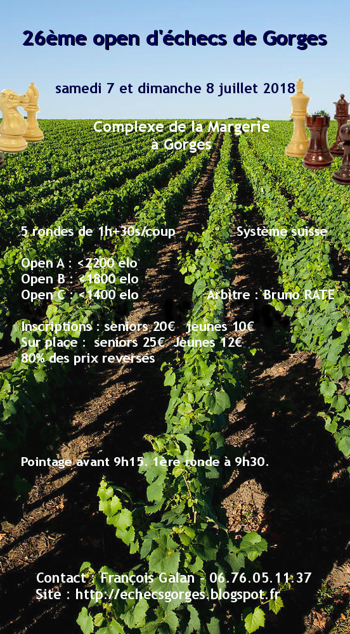
26ème Open International d’échecs de Gorges

Du Samedi 7 au Dimanche 8 Juillet. Homologué FIDE et FFE
Lieu : Complexe de la Margerie, route de sainte Fiacre (Gorges)
Bar & restauration sur place
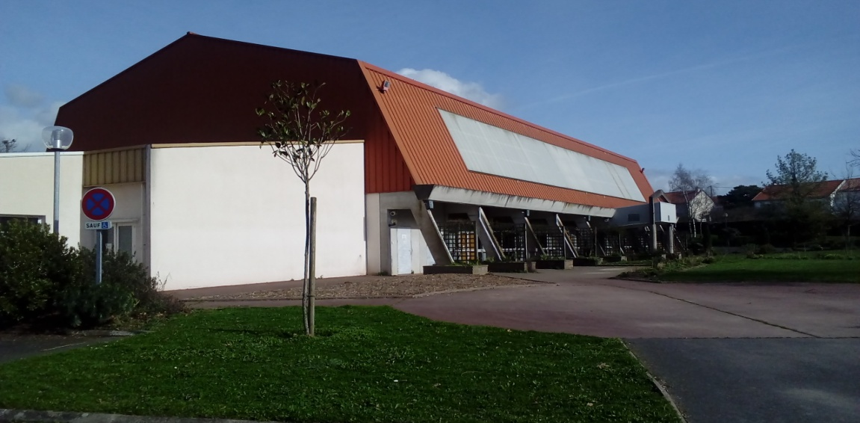
Pointage Samedi 8 avant 9h15
Ronde 1 : Samedi 8 9h30
Ronde 2 : Samedi 8 13h00
Ronde 3 : Samedi 8 16h00
Ronde 4 : Dimanche 9 09h30
Ronde 5 : Dimanche 9 13h30

5 rondes - Système Suisse
Cadence : 1h + 30 sec/coup
Arbitre : Bruno RATE

Renseignements et Inscriptions :
François GALAN
Tél : 06 76 05 11 37 -- Mail : echecs.gorges@gmail.com
Site internet : http://echecsgorges.blogspot.fr/
Bulletin d’inscription : - Seniors 20 €, Jeunes 10 €
Nom : ________________ Prénom : ________________ Né(e) le : ________________
Club : __________ ELO FFE/FIDE : _________ Numéro de Licence : ________ Open (A ou B) : ___
Tél : _________________ Email : ______________________________________
Règlement à l’ordre de CEGC à envoyer à :
Mr François PETIT 5 ter, rue Camille Saint-Saëns 44190 GETIGNE

